**EJERCICIO KOTLIN LISTENER**

1.-java-main:

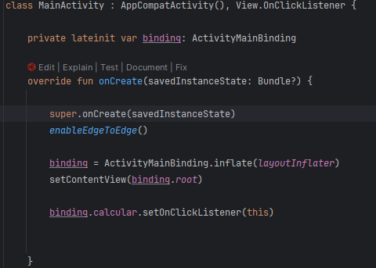

Establecemos el binding y asignamos el método setOnClickListener al botón calcular.

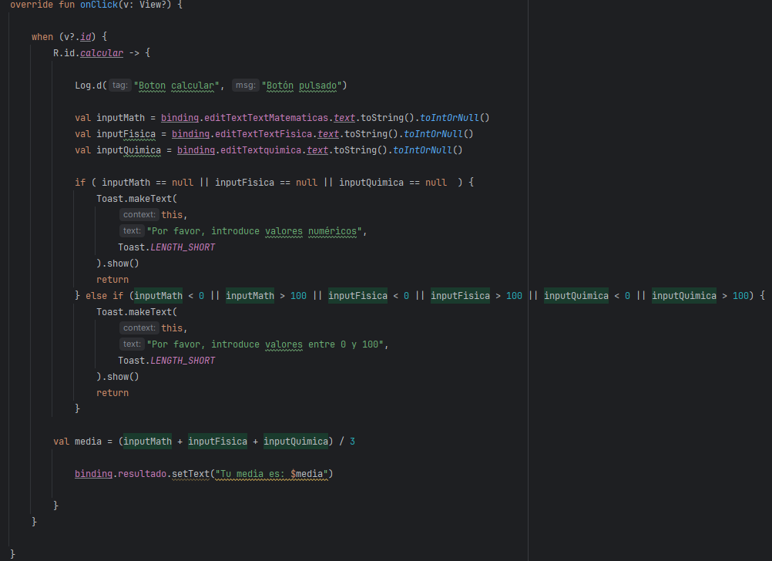

Sobrescribimos el método onClick para que compruebe los valores en los campos de texto, compruebe si los valores son nulos y si están entre los valores que se esperan y si todo sale bien cambiará el textView resultado a “Tu media es: <media>”

2.-layout-activity_main:

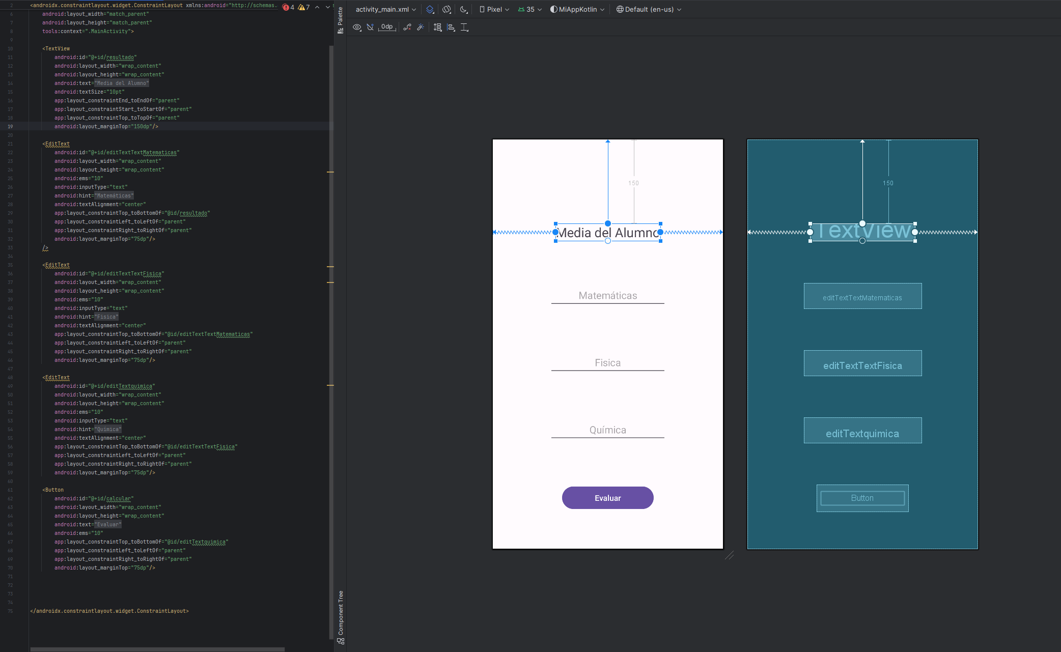

En el layout se han añadido los elementos necesarios que se requerían para el ejercicio, tres editText, uno por asignatura, un textView que cogerá el valor del resultado cuando se calcule y un botón que al pulsarlo realiza la acción de calcular la media y cambiar el textView por el texto que le indiquemos.

3.-gradle:

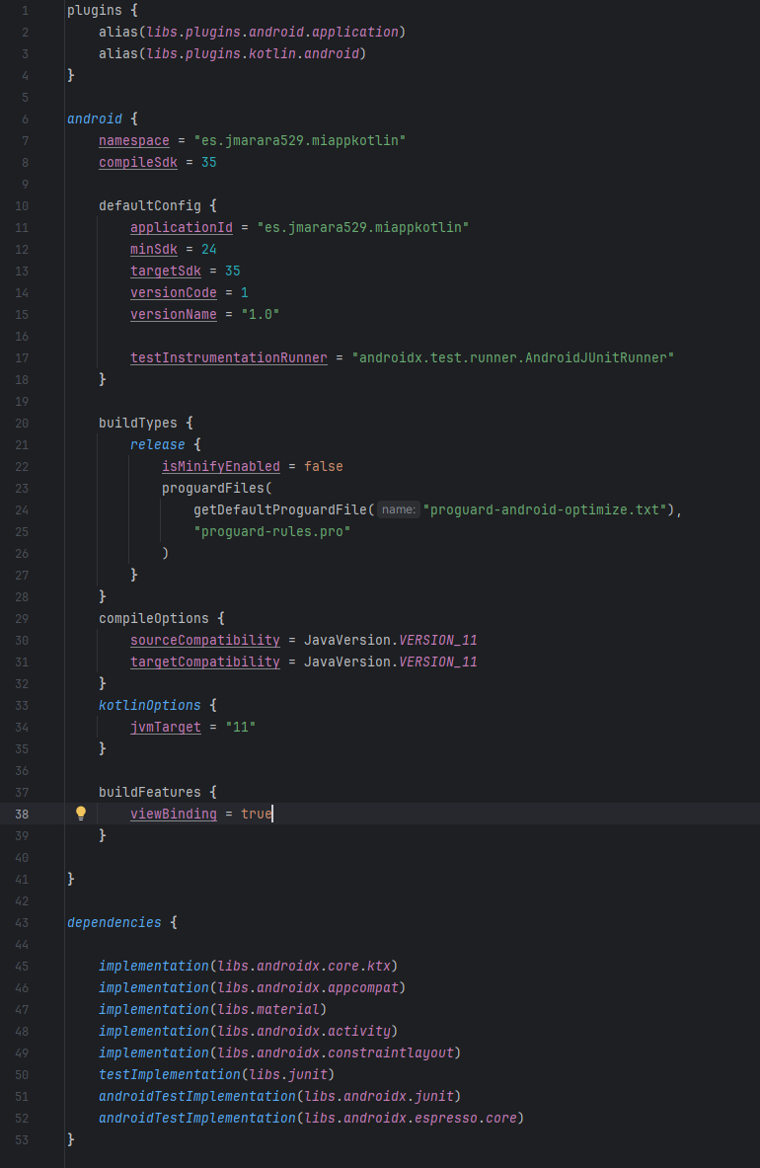lo único que se ha añadido al gradel ha sido el viewBinding, que nos permite conectar de forma mas sencilla la parte lógica de la visual.